Maya Guatemala

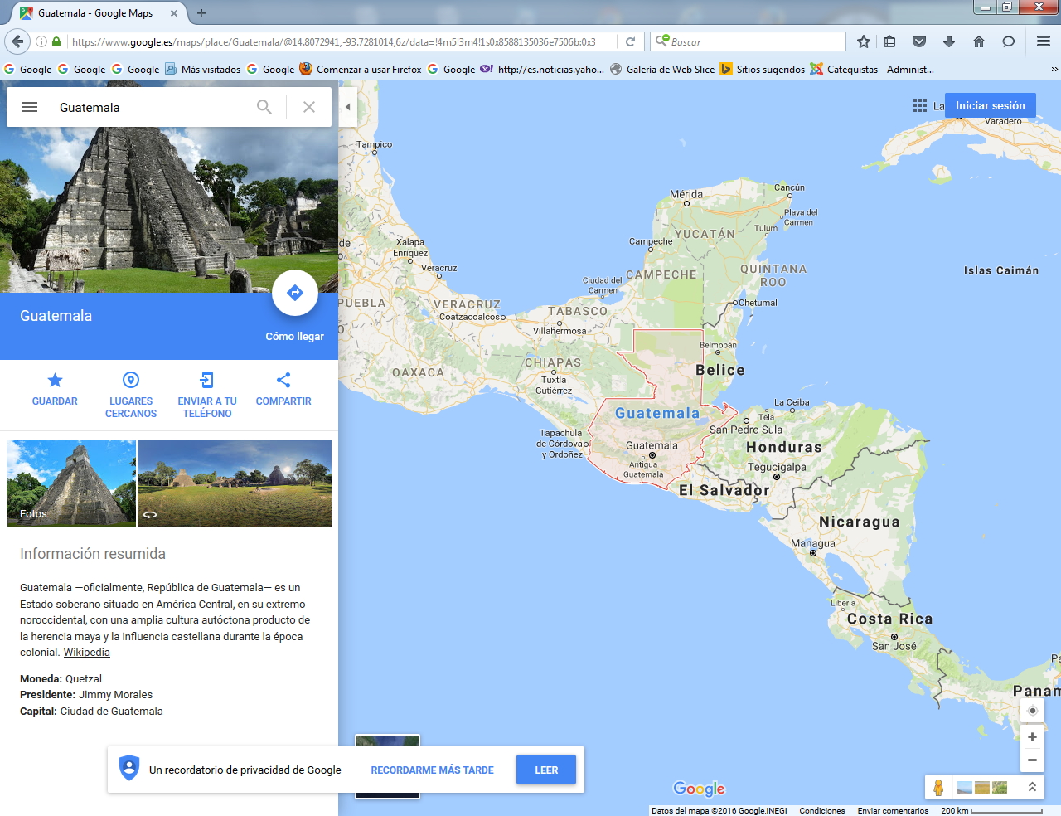

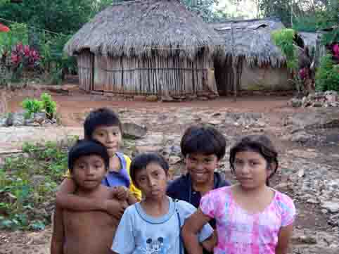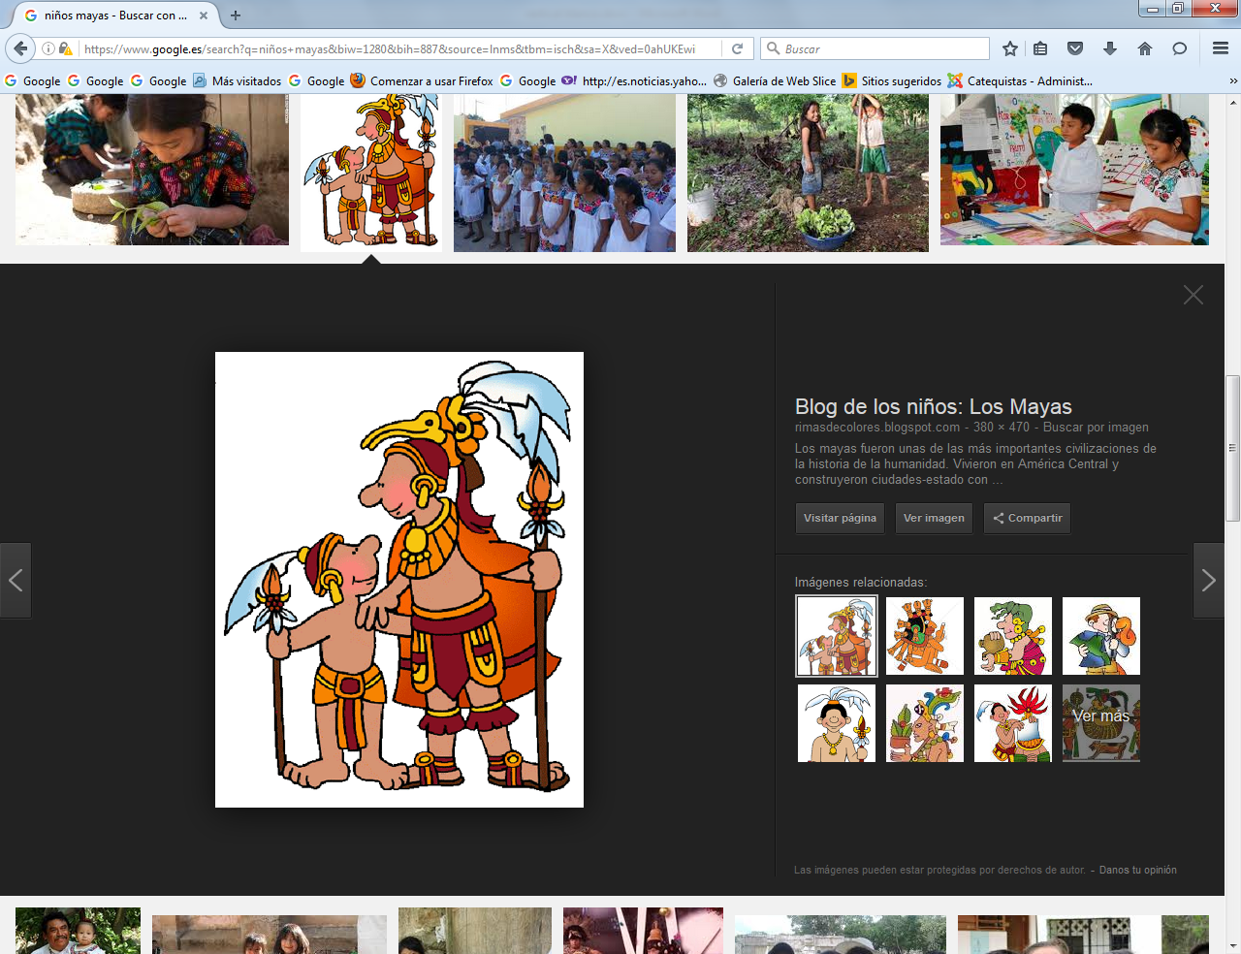

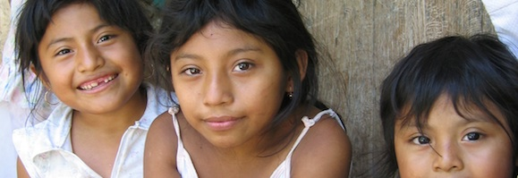

México Belice Guatemala
.El idioma maya (autoglotónimo: Maaya t'aan) es una lengua amerindia derivada del tronco mayense, que se habla principalmente en estados mexicanos peninsulares de Yucatán, Campeche y Quintana Roo, en el norte de Guatemala, particularmente en el Petén así como en menor grado en Belice . Es conocida comúnmente como maya, aunque muchos lingüistas emplean el término maya yucateco para distinguirla de otras lenguas mayenses.

Historia

Para ponerlo en los términos que usa don Alfredo Barrera Vásquez, mayista, en el extenso prólogo al Diccionario Maya-Español, Español-Maya Cordemex (1a. edición) de 1980:

"La lengua maya yucateca es uno de los más antiguos miembros de una familia cuyo tronco recibe el nombre convencional de protomaya, a su vez miembro de otra familia cuyo tronco, que dio origen a otras lenguas como el totonaco, provino de algún otro tronco asiático... Los glotocronólogos, con sus métodos, han podido concluir que un grupo, el propiamente protomayano, llegó de alguna parte y se estableció en un lugar de los altos de Guatemala, y aún precisan: la Sierra de Cuchumatanes, aproximadamente en el año 2600 a.C. (Siglo XXVI a. C.)

Y más adelante continúa diciendo: "...de aquel punto y grupo original, que ya había comenzado a diversificarse, se desprendió aproximadamente en 1600 a.C., es decir, después de un milenio de haber llegado a los Cuchumatanes, una fracción para emigrar al norte, hacia las tierras bajas de la península yucateca..."

Población maya-parlante

Según datos del XII Censo General de Población y Vivienda del INEGI, en territorio mexicano la cantidad de mayahablantes es de 800.291, lo cual la coloca como la segunda lengua indígena con mayor número de hablantes en toda la república mexicana, después de la lengua náhuatl. En Belice, de acuerdo con datos de 1991, era hablada por unas 5000 personas y en Guatemala se registran unas 700 en el borde fronterizo con Campeche y Quintana Roo, México.

Según datos del Ministerio de educación de Guatemala, MINEDUC Guatemala es un país multilingüe, cuenta con un total de 24 idiomas. 22 son Idiomas Mayas, más el idioma xinka, el idioma garífuna y el castellano, de los cuales:

Cinco idiomas tienen de 300,000 a un millón de hablantes cada uno (incluido el Español) Otros cinco tienen de 50 a 120,000 cada uno Cuatro tienen de 20 a 49,000 cada uno Once de ellos tienen menos de 20,000 hablantes cada uno

La lengua maya es ampliamente utilizada y enseñada en las regiones señaladas, particularmente en Yucatán, existiendo incluso academias que se dedican exclusivamente a su difusión.

Estatus oficial

A partir de la creación de la Ley General de Derechos Lingüísticos en 2003, el maya yucateco, al igual que el resto de las lenguas indígenas originarias de México, es reconocida como lengua nacional.

Escritura

La lengua maya se escribe con caracteres latinos desde la conquista de los españoles hasta la actualidad, aunque en tiempos prehispánicos los mayas utilizaban un sistema de glifos o ideogramas para su escritura. Hay un alfabeto oficial que fue elaborado por lingüistas y especialistas en el año de 1984, el cual es oficialmente reconocido y utilizado en los libros de texto distribuidos por el estado mexicano, si bien entre los hablantes y aún los expertos de la lengua se manifiestan diferencias de interpretación y representación ortográfica. A continuación se muestra el cuadro del abecedario maya:

Abecedario maya
A | B | Ch | Ch' | E | I | J | K | K' | L | M | N | O | P | P' | S | T | T' | Ts | Ts' | U | W | X | Y | '
a | b | ch | ch' | e | i | j | k | k' | l | m | n | o | p | p' | s | t | t' | ts | ts' | u | w | x | y | '
Valores fonéticos
a | b | t͡ʃʰ | t͡ʃʼ | e | i | h | kʰ | kʼ | l | m | n | o | pʰ | pʼ | s | tʰ | tʼ | t͡sʰ | t͡sʼ | u | w | ʃ | j | ʔ

Se ha publicado un cierto número de diccionarios que sirven de referencia a los estudiosos. Desde el muy culto y reconocido Coordinación alfabética de las voces del idioma maya, publicado por Juan Pío Pérez en 1898 y compilado a lo largo de muchos años desde mediados del siglo XIX por él mismo y por fray Pedro Beltrán, hasta las más modernas ediciones como el Diccionario Maya-Español, Español-Maya, editado por Cordemex en 1980, bajo la coordinación de Alfredo Barrera Vásquez –connotado mayista–, contando como redactores a dos expertos en la lengua maya: Juan Ramón Bastarrachea y William Brito Sansores.

Muestra de texto

Tuláakal wíinik ku síijil jáalk'ab yetel keet u tsiikul yetel Najmal Sijnalil, beytun xan na'ata'an sijnalil yetel no'oja'anil u tuukulo', k'a'abet u bisikuba bey láaktsilil yetel tuláakal u baatsile'.⁵ | Todos los seres humanos nacen libres e iguales en dignidad y derechos y, dotados como están de razón y conciencia, deben comportarse fraternalmente los unos con los otros.

Artículo 1º, Declaración universal de los derechos humanos.

Fonología

En la lengua maya de Yucatán abundan los sonidos consonánticos sordos. Una característica notable del maya yucateco, que comparte con muchas otras lenguas mayenses, es el uso de consonantes glotalizadas (como p', t', y k'). Los siguientes cuadros muestran los fonemas del idioma maya.

Vocales
 | Anterior | Central | Posterior
Cerrada | i |  | u
Media | e |  | o
Abierta |  | a

Cualidad de las vocales
Cada una de estas 5 vocales pueden ser largas. Existen también vocales glotalizadas [aʔ] y [aʔa].

Consonantes
 |  | Labial | Alveolar | Palatal | Velar | Glotal
Nasal |  | [m] | [n]
Oclusiva |  | [ɓ]
Oclusiva | aspirada | [pʰ] | [tʰ] |  | [kʰ] | [ʔ]
 | eyectiva | [pʼ] | [tʼ] |  | [kʼ]
Africada | aspirada |  | [tsʰ] | [tʃʰ]
 | eyectiva |  | [tsʼ] | [tʃʼ]
Fricativa |  |  | [s] | [ʃ] |  | [h]
Aproximante |  | [w] | [l] | [j]
Vibrante simple |  |  | [ɾ]

Tonos
En la lengua maya existen dos tonos: uno alto que se marca con [áa] y otro bajo que se escribe con [aa].
.

Morfología

El maya tiene como base morfemas monosilábicos, es decir, palabras o elementos para la formación de las mismas que resisten el análisis morfológico. La lengua maya economiza vocales pero no llega a producir agrupamientos de consonantes demasiado complejos en una sola sílaba. Tampoco se da en la maya el agrupamiento de vocales y cada una de las que permite el hábito se vuelve eje de la sílaba. Usa un apóstrofo intermedio ya que se usa entre dos consonantes.

Sintaxis

La lengua maya de Yucatán es de tipo sintético. Esto significa que usa formas complejas para expresar ideas también complejas. No hay artículos, ni género. No existe el modo infinitivo y muchos verbos parecen nombres y tienen la doble función.

Muestrario de léxico

Expresiones frecuentes:

Bix a beel (en la lengua maya no es necesario utilizar signos interrogativos porque existen formas interrogativas específicas)
¿Cómo estás? (literalmente: ¿Cómo está tu camino?)
Ma'alob, kux teech
Bien, ¿y tú?
Bey xan teen.
Igual yo.
Bix a k'aaba’
¿Cómo te llamas? (literalmente “¿cómo es tu nombre?”)
In k'aaba'e' Jorge.
Mi nombre es Jorge
Jach ki'imak in wóol in k'ajóolt kech.

Encantado de conocerte. (literalmente “Muy feliz mi ser de conocerte”)
Algunas palabras frecuentemente usadas y entremezcladas aún en la época actual con el español que se habla en la península de Yucatán:
Aj: (señor), antepuesta a los nombres denota masculinidad
Sóoskil: fibra de henequén
Puuch': aplastar o aplastado
Tuuch: ombligo
P'uurux: panzón
T'eel: gallo
Muuch: sapo
Tuunich: piedra
Jo'ots'': sacar de la olla con cuchara o con la mano una porción.
K'olis: calvo, pelón
Xiix: resto (lo que sobra de alguna bebida o comida)
Maalix: corriente (sin raza... sobre todo dirigido a los perros corrientes)
Nojoch: grande
Báaxal: juguete, también puede ser broma
Mulix: pelo rizado
Wiix: orina
Janal: comida
'Naj: casa
Pixan: muerto o espíritu
Tirix ta': diarrea
Xiik': axila
Kiirits': sucio
K'aas: feo
Ma'ax: mono
Otoch: casa
Peech: garrapata
Uk'': piojo
Xuux: atento, avispado
Alux: duende (personaje legendario)
Ch'eel: rubio, de pelo claro
Chiich, o chichi: abuela
Soots': murciélago
Wáay: brujo (también se dice esto como emoción de sorpresa)
Míis: escoba
Miis: gato
"X táabay": mujer sobrenatural que seduce a los noctámbulos.

Numeración en maya yucateco
0 - Mix báal
1 - Hun
2 - Ka'
3 - Ox
4 - Kan
5 - Ho'
6 - Wak
7 - U'uk
8 - Waxak
9 - Bolon
10 - Lahun
11 - Buluk
12 - Lahka'
13 - Ox lahun
14 - Kan lahun
15 - Jo' lahun
16 - Wak lahun
17 - U'uk lahun
18 - Waxak lahun
19 - Bolon lahun
20 - Hun k'aal
400 - Hun k'aax o hun baak
8000 - Hun piik
160 000 - Hun kalab
3 200 000 - Hun k'iinchil
64 000 000 - Hun alaw

Influencia del náhuatl

La lengua maya yucateca se enfrentó a nuevo proceso de transformación por la interacción con los grupos Xiúes que trajeron consigo desde el siglo XV, posiblemente antes, desde el litoral del Golfo de México, fuerte influencia tolteca y desde luego del náhuatl. Esta influencia tuvo inclusive un efecto determinante en el panteón maya con la presencia de Kukulcán, que derivó del propio Quetzalcóatl y generó la resultante cultural que vinieron a conocer y con que se enfrentaron, los españoles conquistadores, en el siglo XVI.

Al azteca o mexicano se le conoce en maya peninsular como huach que significa extraño, lo que invita a pensar en tal influencia proveniente de los nahuas de Chontalpan que habían originalmente llegado a la región desde del México-Tenochtitlan y que dejaron un legado importante en el léxico de los mayas peninsulares.

Después, ya consumada la conquista, cuando se fundó la ciudad española de Campeche (sobre la ciudad maya A K'in Pech), se construye el barrio de San Román donde se establecieron mexicanos de habla náhuatl. Del mismo modo, en Mérida lo hicieron en el barrio de San Cristóbal los mexicas traídos por los conquistadores. Algunos términos usados en la lengua maya peninsular actual dan cuenta de esto:

Maseewal: macehualli (indígena)
Tamal: tamalli (tamal)
Chimal: chimalli (escudo)
Posol: potzolli (pozol, se relaciona con la palabra potzonalli que significa espumoso o cosa que espuma)
Hipil: huipilli (en la península de Yucatán)
Kotom: coton, cotomitl (camisa)
Kama'ach: camachalli (quijada)
Chi'icam: xicamatl (jícama)

